

# FECHA PRESENTACIÓN DEL INFORME:

08/07/2024

**SGC**:

10375.

**DESPACHO JUDICIAL**:

JUZGADO LABORAL DEL CIRCUITO DE SAN ANDRES ISLA.

**RADICADO**:

8801310500120210004200

**DEMANDANTES**:

LUIS JUNIOR MONROY PARDO Y JULIO CESAR GOMEZ GOMEZ

# DEMANDADO:

LICUAS S.A. Y OTROS.

**TIPO DE VINCULACIÓN**:

LLAMADO EN GARANTÍA.

**FECHA NOTIFICACIÓN**:

21/06/2024.

**FECHA FIN TÉRMINO**:

10/07/2024

**FECHA SINIESTRO**:

21/06/2024

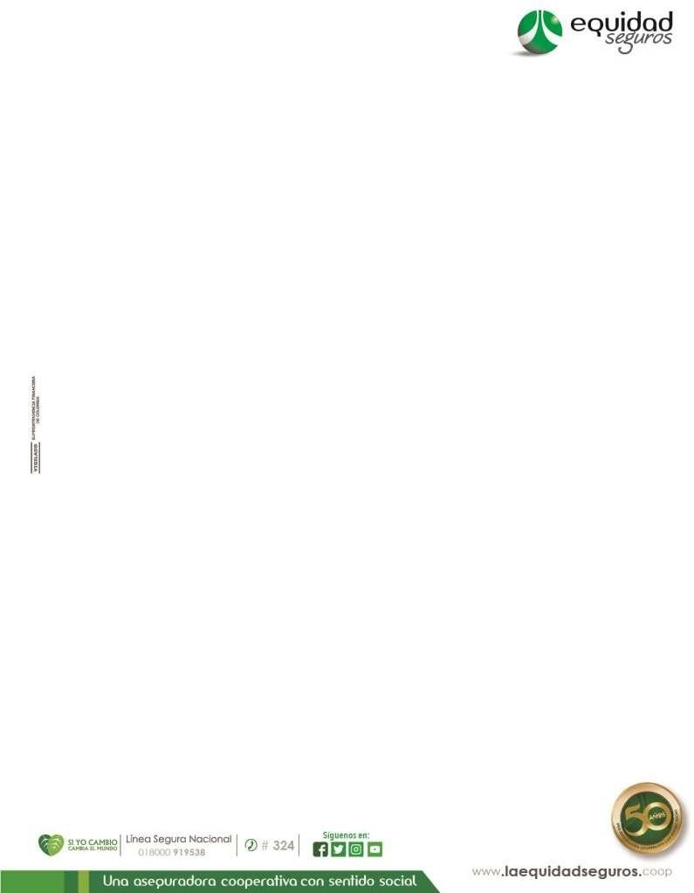**HECHOS**: DE CONFORMIDAD CON LOS HECHOS DE LA DEMANDA, EL DEPARTAMENTO DE SAN ANDRÉS, PROVIDENCIA Y SANTA CATALINA CELEBRÓ CONTRATO DE OBRA PÚBLICA NO. 1865 DE 2017 CON EL CONSORCIO TROPICAL PARK 17, INTEGRADO POR LICUAS SA SUCURSAL COLOMBIA, SERCOM INFRAESTRUCTURAS SAS, Y JULIO DE ÁVILA GÓMEZ, CUYO OBJETO FUE LA CONSTRUCCIÓN DE LAS OBRAS DE URBANISMO Y ESPACIO PÚBLICO. **LUIS JUNIOR MONROY PARDO,** LABORÓ ENTRE EL 6 DE MARZO DE 2018 Y EL 3 DE NOVIEMBRE DE 2018 COMO OBRERO VINCULADO CON CONTRATO VERBAL, CON LA INTERMEDIACIÓN DE EDINSON ARDILA MORA Y JORGE LUIS POLO ALVAREZ. **JULIO CÉSAR GÓMEZ GÓMEZ** LABORÓ ENTRE EL 5 DE JUNIO DE 2018 Y EL 16 DE MARZO DE 2019 COMO OBRERO EN LA MISMA OBRA, VINCULADO MEDIANTE CONTRATO VERBAL, CON LA INTERMEDIACIÓN DE EDINSON ARDILA MORA Y JORGE LUIS POLO ALVAREZ.

AMBOS DEMANDANTES, **LUIS JUNIOR MONROY PARDO Y JULIO CÉSAR GÓMEZ GÓMEZ**, DEVENGABAN COMO UN SALARIO, CADA UNO, LA SUMA DE SETENTA MIL PESOS ($ 70.000) DIARIOS. AFIRMAN QUE FUERON DESPEDIDOS SIN JUSTA CAUSA Y QUE SE LES ADEUDA LA TOTALIDAD DE PRESTACIONES SOCIALES DEFINITIVAS Y TAMBIÉN LOS APORTES AL SISTEMA GENERAL DE PENSIONES QUE LES CORRESPONDEN Y QUE NO SE HAYAN PAGADO DURANTE LA RELACIÓN LABORAL.

# AUDIENCIA PREJUDICIAL: NO

**PRETENSIONES DE LA DEMANDA**:

* DECLARAR LA EXISTENCIA DE LOS CONTRATOS DE TRABAJO CELEBRADOS DE MANERA VERBAL Y A TÉRMINO INDEFINIDO ENTRE CADA UNO DE LOS DEMANDANTES Y LOS CONTRATISTAS ÉDINSON ARDILA MORA Y JORGE LUIS POLO ÁLVAREZ.

* DECLARAR LA OBLIGACIÓN SOLIDARIA DE LICUAS SA SUCURSAL COLOMBIA, SERCOM INFRAESTRUCTURAS SAS, JULIO DE ÁVILA GÓMEZ, ARQUITECTURA Y CONSTRUCCIONES MM DEL CARIBE SAS, SERVICIOS FINANCIEROS CABANA SAS, ÉDINSON ARDILA MORA, JORGE LUIS POLO ÁLVAREZ, Y AL DEPARTAMENTO ARCHIPIÉLAGO DE SAN ANDRÉS, PROVIDENCIA Y SANTA CATALINA EN EL PAGO DE LAS CONDENAS QUE SE HAGAN EN ESTE PROCESO.

* QUE SE ORDENE EL PAGO DE PRESTACIONES SOCIALES, SALARIOS ADEUDADOS, VACACIONES, ENTRE OTROS, A FAVOR DE **LUIS JUNIOR MONROY PARDO** DESDE EL 06/03/2018 Y EL 03/11/2018, Y EL SEÑOR J**ULIO CESAR GOMEZ GOMEZ** DESDE EL 05/06/2018 AL 16/03/2019.

**LIQUIDACIÓN OBJETIVADA DE LAS PRETENSIONES:** SE REALIZA LA LIQUIDACIÓN DE LAS PRETENSIONES POR UN VALOR DE $ 18.645.439.

**EXCEPCIONES**: EXCEPCIONES A LA DEMANDA: 1. INEXISTENCIA DE OBLIGACIÓN A CARGO DEL ASEGURADO POR CUANTO DICHA ENTIDAD NO OSTENTÓ LA CALIDAD DE EMPLEADOR DE LOS DEMANDANTES; 2. CONFESIÓN POR PARTE DE LOS DEMANDANTES QUIENES ASEGURAN EN EL ESCRITO DE DEMANDA QUE SU EMPLEADOR FUE EDINSON ARDILA MORA Y JORGE LUIS POLO ALVAREZ SIN PRECISAR O ACREDITAR EN LA MISMA QUE EL CONSORCIO TROPICAL PARK 17 FUNGIÓ COMO SU EMPLEADOR.; 3. IMPOSIBILIDAD DE QUE SE DECLARE UNA RESPONSABILIDAD SOLIDARIA ENTRE LAS DEMANDADAS; 4. PRESCRIPCIÓN DE DERECHOS LABORALES.; 5. ENRIQUECIMIENTO SIN CAUSA Y COBRO DE LO NO DEBIDO.; 6. COMPENSACIÓN..; 7.GENÉRICA O INNOMINADA

EXCEPCIONES AL LLAMAMIENTO EN GARANTÍA: 1. FALTA DE LEGITIMACIÓN EN LA CAUSA POR ACTIVA DE LICUAS S.A. AL LLAMAR EN GARANTÍA, PUESTO QUE DICHA ENTIDAD NO FUNGE COMO ASEGURADA EN LAS PÓLIZAS AA142073 Y RCE AA142154; 2. FALTA DE COBERTURA MATERIAL DE LA PÓLIZA DE SEGURO DE CUMPLIMIENTO ESTATAL NO. AA142073 FRENTE A UNA EVENTUAL CONDENA A EDINSON ARDILA MORA Y JORGE LUIS POLO ALVAREZ. POR CUANTO NO FUNGEN COMO TOMADORES DE LA PÓLIZA; 3. FALTA DE COBERTURA MATERIAL DE LA PÓLIZA DE SEGURO DE CUMPLIMIENTO EN FAVOR DE ENTIDADES PARTICULARES NO. AA142073, EXPEDIDA POR LA EQUIDAD SEGUROS GENERALES O.C; 4. FALTA DE COBERTURA MATERIAL DE LA PÓLIZA DE RCE NO. AA142154; 5. FALTA DE COBERTURA TEMPORAL DE LA PÓLIZA DE SEGURO DE CUMPLIMIENTO ESTATAL NO. AA142073 EXPEDIDA POR EQUIDAD SEGUROS GENERALES O.C.; 6. IMPROCEDENCIA DE AFECTACIÓN DEL SEGURO DE CUMPLIMIENTO NO. AA142073, EXPEDIDO POR EQUIDAD SEGUROS GENERALES O.C. POR EL NO CUMPLIMIENTO DE LAS CARGAS ESTABLECIDAS EN EL ARTÍCULO 1077 DEL CÓDIGO DE COMERCIO, DE ACREDITAR LA REALIZACIÓN DEL RIESGO ASEGURADO Y LA CUANTÍA DE LA PÉRDIDA RESPECTO DEL AMPARO DE CUMPLIMIENTO; 7. EXTENSIÓN DEL RIESGO POR PARTE DEL ASEGURADO; 8. RIESGO CIERTO NO ASEGURABLE RESPECTO DE LA PÓLIZA DE CUMPLIMIENTO ESTATAL NO. AA142073-EXPEDIDAS POR EQUIDAD SEGUROS GENERALES O.C.; 9. REDUCCIÓN DE LA INDEMNIZACIÓN POR COMPENSACIONES; 10. EN CUALQUIER CASO, DE NINGUNA FORMA SE PODRÁ EXCEDER EL LÍMITE DEL VALOR ASEGURADO.; 11. TERMINACIÓN AUTOMÁTICA DE LA PÓLIZA DE GARANTÍA ÚNICA DE SEGURO DE CUMPLIMIENTO EN FAVOR DE PARTICULARES NO. AA142073, COMO CONSECUENCIA DEL EVENTUAL INCUMPLIMIENTO DEL ASEGURADO DE LAS GARANTÍAS ESTIPULADAS EN LAS CONDICIONES GENERALES DE LA PÓLIZA EMITIDA POR LA EQUIDAD SEGUROS GENERALES O.C.; 12. CARÁCTER MERAMENTE INDEMNIZATORIO QUE REVISTEN LOS CONTRATOS DE SEGUROS.; 13. CONFIGURACIÓN DEL FENÓMENO JURÍDICO DE LA NULIDAD RELATIVA DEL CONTRATO DE SEGURO POR LA RETICENCIA DEL AFIANZADO; 14. COEXISTENCIA DEL SEGURO; 15. UBÉRRIMA BUENA FE EN LA PÓLIZA DE CUMPLIMIENTO; 16. SUBROGACIÓN; 17 PRESCRIPCION DE LAS ACCIONES DERIVADAS DEL CONTRATO DE SEGURO; Y 18. GENÉRICA Y OTRAS.

**CONCEPTO DEL APODERADO DESIGNADO PARA EL CASO**:

* **PARA LA PÓLIZA DE CUMPLIMIENTO ESTATAL No. AA142073**

LA CONTINGENCIA SE CALIFICA COMO REMOTA TODA VEZ QUE EL CONTRATO DE SEGURO MATERIALIZADO MEDIANTE LA PÓLIZA NO. AA142073 PRESTA COBERTURA TEMPORAL PERO NO PRESTA COBERTURA MATERIAL DE CONFORMIDAD CON LOS HECHOS DE LA DEMANDA.

LO PRIMERO QUE DEBE TOMARSE EN CONSIDERACIÓN ES QUE EN LA PÓLIZA DE GARANTÍA ÚNICA DE CUMPLIMIENTO EN FAVOR DE ENTIDADES PARTICULARES NO. AA142073, FIGURA COMO ENTIDAD TOMADORA/AFIANZADA CONSORCIO TROPICAL PARK 17 Y COMO ASEGURADO Y BENEFICIARIO DEPARTAMENTO ARCHIPIELAGO DE SAN ANDRES PROVIDENCIA Y SANTA CATALINA, SEGÚN LO INDICADO EN LA CARATULA DE PÓLIZA. **FRENTE A LA COBERTURA** **MATERIAL,** SE PRECISA QUE EN LA PÓLIZA SE AMPARÓ EL PAGO DE SALARIOS, PRESTACIONES SOCIALES E INDEMNIZACIÓN LABORAL QUE LA SOCIEDAD AFIANZADA DEBA A SUS TRABAJADORES EN EJECUCIÓN DEL CONTRATO AFIANZADO Y QUE, COMO CONSECUENCIA DE ELLO, GENERE UN PERJUICIO PATRIMONIAL PARA EL ASEGURADO DE LA PÓLIZA, CONCEPTOS LOS CUALES, LA PARTE DEMANDANTE SOLICITA FRENTE A EDINSON ARDILA MORA Y JORGE LUIS POLO ALVAREZ PERSONAS NATURALES, CON QUIENES NI LA COMPAÑÍA ASEGURADORA NI EL CONSORCIO TROPICAL PARK 17 TIENEN VINCULO ALGUNO. EN ESTE SENTIDO PARA QUE OPERE LA REFERIDA COBERTURA MATERIAL EN EL PAGO DE SALARIOS, PRESTACIONES SOCIALES E INDEMNIZACIÓN LABORAL, DEBEN CUMPLIRSE LAS SIGUIENTES CONDICIONES: (I) QUIEN DEBE FUNGIR COMO EMPLEADOR ES LA ENTIDAD AFIANZADA (II) DEBE EXISTIR UN INCUMPLIMIENTO DE LAS OBLIGACIONES LABORALES A CARGO DE LA AFIANZADA (III) QUE DICHAS OBLIGACIONES TENGAN ORIGEN EN EL CONTRATO AFIANZADO (IV) QUE EXISTA UN DETRIMENTO PATRIMONIAL PARA EL ASEGURADO DE LA PÓLIZA CON OCASIÓN A LA DECLARACIÓN DE UNA RESPONSASBILIDAD SOLIDARIA (ARTICULO 34 C.S.T). PARA EL CASO EN CONCRETO, SE TIENE QUE LOS REQUISITOS SEÑALADOS NO SE CUMPLEN POR CUANTO LOS DEMANDANTES; JUNIOR MONROY PARDO Y JULIO CESAR GOMEZ GOMEZ AFIRMAN HABER TENIDO UNA RELACIÓN LABORAL CON LOS SEÑORES EDINSON ARDILA MORA Y JORGE LUIS POLO ALVAREZ, PERSONAS NATURALES QUE NO FUNGEN COMO ASEGURADAS NI COMO GARANTIZADAS EN EL CONTRATO DE SEGURO.

**FRENTE A LA COBERTURA TEMPORAL,** DEBE DECIRSE QUE LOS DEMANDANTES SOLICITAN EL RECONOCIMIENTO Y PAGO DE ACREENCIAS CAUSADAS ASÍ: LUIS JUNIOR MONROY PARDO DESDE EL 06/03/2018 AL 03/11/2018 Y EL SEÑOR JULIO CESAR GOMEZ GOMEZ DESDE EL 05/06/2018 AL 16/03/2019, POR LO CUAL SE DEBE TENER EN CUENTA QUE  LA PÓLIZA DE CUMPLIMIENTO ÚNICAMENTE AMPARA LOS SALARIOS, PRESTACIONES SOCIALES E INDEMNIZACIÓN LABORAL, QUE SE CAUSARON EN VIGENCIA DEL CONTRATO AFIANZADO, ES DECIR, RUBROS CAUSADOS DESDE EL 28/12/2017 AL 17/06/2019. RESALTANDO QUE LA PÓLIZA OTORGÓ UN PERIODO DE TRES AÑOS ADICIONALES POR EL TÉRMINO DE PRESCRIPCIÓN TRIENAL, RAZÓN POR LA QUE SOLO QUEDAN CUBIERTOS LOS HECHOS ACAECIDOS DURANTE LA VIGENCIA DEL CONTRATO AFIANZADO. TENIENDO EN CUENTA QUE EL HECHO QUE AQUÍ SE RECLAMA, ES DECIR, EL PAGO DE POSIBLES PRESTACIONES SOCIALES E INDEMNIZACIONES CON OCASIÓN A LA PRESUNTA RELACIÓN LABORAL SUSCRITA NOS ENCONTRAMOS DENTRO DE LA VIGENCIA DE LA PÓLIZA Y EL CONTRATO AFIANZADO, PUES, TODO LO SOLICITADO SE CAUSÓ EN VIGENCIA DE ESTA.

FINALMENTE, FRENTE A LA RESPONSABILIDAD DEL ASEGURADO, DEBE DECIRSE QUE EXISTEN ELEMENTOS DE PRUEBA QUE DEBERÁN SER VALORADOS POR EL JUEZ A FIN DE DETERMINAR SI EL DEPARTAMENTO ARCHIPIELAGO DE SAN ANDRES PROVIDENCIA Y SANTA CATALINA ES SOLIDARIAMENTE RESPONSABLE POR LAS ACREENCIAS QUE SE LE IMPUTEN A LAS DEMANDADAS, RESALTANDOSE QUE LA SOCIEDAD TOMADORA/GARANTIZADA NO SE ENCUENTRA VINCULADA AL PROCESO, PUES LA ASEGUDORA FUE LLAMADA EN GARANTÍA POR LICUAS S.A., SOCIEDAD QUE NO FUNGE NI COMO ASEGURADA NI COMO GARANTIZADA, POR LO ANTERIOR, EL JUEZ DEBERÁ ANALIZAR SI LAS LABORES QUE EJECUTARON LOS DEMANDANTES ERAN INDISPENSABLES PARA EL DESARROLLO DEL OBJETO SOCIAL COMO BENEFICIRIA DEL SERVICIO. SOBRE EL PARTICULAR, SE REITERA QUE DE NO DECLARARSE UNA RELACIÓN LABORAL ENTRE LOS DEMANDANTES Y EL CONSORCIO TROPICAL PARK, LA COBERTURA DE SALARIOS, PRESTACIONES SOCIALES E INDEMNIZACIONES NO OPERARIA.

* **PARA LA PÓLIZA DE RCE NO. AA142154**

LA CONTINGENCIA SE CALIFICA COMO REMOTA TODA VEZ QUE EL CONTRATO DE SEGURO MATERIALIZADO MEDIANTE LA PÓLIZA NO. AA142154 NO PRESTA COBERTURA MATERIAL NI TEMPORAL DE CONFORMIDAD CON LOS HECHOS DE LA DEMANDA.

LO PRIMERO QUE DEBE TOMARSE EN CONSIDERACIÓN ES QUE EN LA PÓLIZA RCE NO. AA142154, FIGURA COMO ENTIDAD TOMADORA/AFIANZADA CONSORCIO TROPICAL PARK 17, COMO ASEGURADO DEPARTAMENTO ARCHIPIELAGO DE SAN ANDRES PROVIDENCIA Y SANTA CATALINA Y BENEFICIARIO TERCEROS AFECTADOS, SEGÚN LO INDICADO EN LA CARATULA DE PÓLIZA. **FRENTE A LA COBERTURA** **MATERIAL,** SE PRECISA QUE EN LA PÓLIZA ÚNICAMENTE AMPARAN LOS PERJUICIOS PATRIMONIALES QUE CAUSE DIRECTAMENTE EL ASEGURADO CON MOTIVO DE UNA DETERMINADA RESPONSABILIDAD CIVIL EXTRACONTRACTUAL EN QUE INCURRA DE ACUERDO CON LA LEY COLOMBIANA, Y QUE, COMO CONSECUENCIA DE ELLO, GENERE UN PERJUICIO PATRIMONIAL PARA EL ASEGURADO DE LA PÓLIZA, CONCEPTOS LOS CUALES, LA PARTE DEMANDANTE **NO** SOLICITA EN EL PRESENTE PROCESO. EN ESTE SENTIDO DE CONFORMIDAD CON LOS HECHOS Y PRETENSIONES DE LA DEMANDA YA QUE EL DEMANDANTE SOLICITA EL RECONOCIMIENTO Y PAGO DE PRESTACIONES SOCIALES E INDEMNIZACIONES DE CARÁCTER LABORAL, PRETENSIONES LAS CUALES NO GUARDA RELACIÓN CON LOS AMPAROS CONCERTADOS EN LA PÓLIZA DE RCE NO. AA142154 Y SUS RESPECTIVOS ANEXOS. **FRENTE A LA COBERTURA TEMPORAL,** DEBE INDICARSE QUE LA MISMA DATA DEL 28/12/2017 AL 17/10/2019 Y LA RELACIÓN LABORAL AQUÍ SOLICITADA TIENE COMO EXTREMOS DEL LUIS JUNIOR MONROY PARDO DESDE EL 06/03/2018 Y EL 03/11/2018, Y EL SEÑOR JULIO CESAR GOMEZ GOMEZ DESDE EL 05/06/2018.

LO ESGRIMIDO SIN PERJUICIO DEL CARÁCTER CONTINGENTE DEL PROCESO.

# SOLICITUD AUTORIZACIÓN: N/A

FIRMA:

**CESAR AUGUSTO VIVEROS MOLINA**

ABOGADO GHA